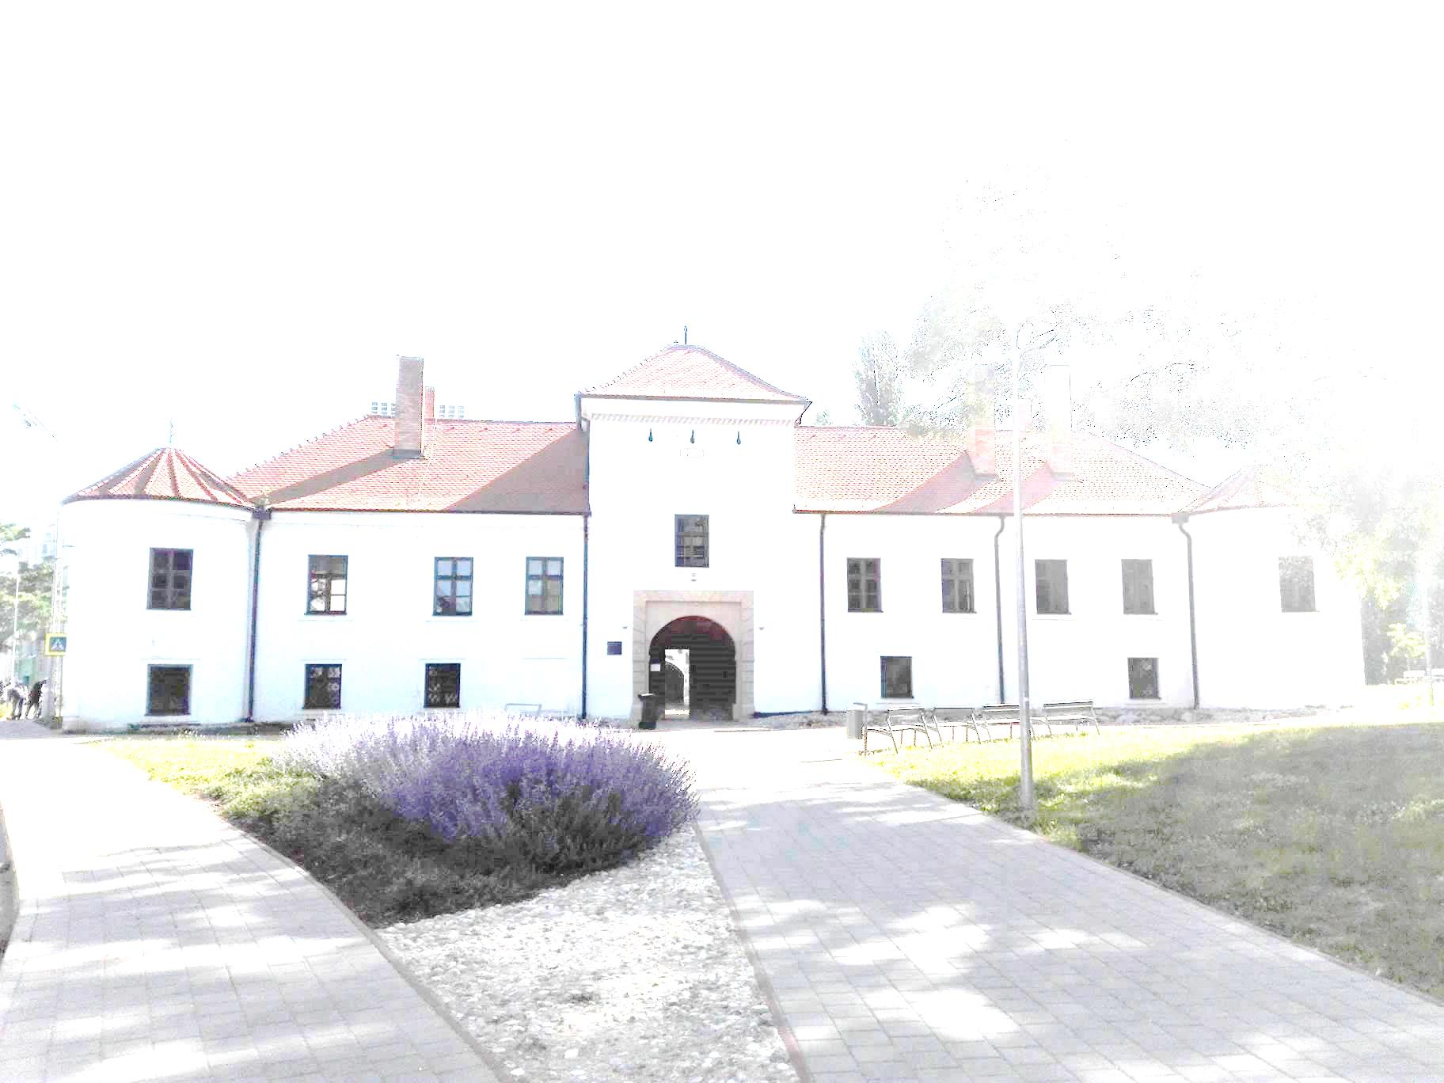

**PIATOK, 8. 6. 2018:**

**\* prehliadka sídelného objektu Štátneho archívu  Nitre pracovisko**

**Archív Šaľa**

**\* vyhotovenie pritlačenej pečate**

**\* písanie brkom**

**\* skladanie puzzle z kópie dokumentov**

**\* odborné poradenstvo z genealógie**

**\* Čo vieš o roku 1968? (kvíz)**

**\* 10, 30: prednáška Dokumenty z roku 1968 z regiónu Šale**

**(50. výročie obsadenia Československa)**

**\* 16, 00: prednáška Zaujímavosti z histórie regiónu Šale**

**SOBOTA, 9. 6. 2018:**

**\* prehliadka archívu**

**\* odborné poradenstvo z genealógie**

**\* 17, 00: prednáška Dokumenty z roku 1968 z regiónu Šale (50. výročie obsadenia Československa)**

**\* 17, 00: prednáška Zaujímavosti z histórie regiónu Šale**

**(známe a menej známe skutočnosti)**

**adresa: Petra Pázmáňa 27**

**927 00 Šaľa**

**tel. č. : 031/770 22 60**

**e-mail: archiv.nr.sa@minv.sk**

**Školské skupiny prosíme vopred nahlásiť!**

***MV SR Štátny archív v Nitre pracovisko Archív Šaľa***

***Vás pozýva***

***na Dni otvorených dverí na tému: Rok 1968 v archívnych dokumentoch***

**ktoré sa uskutočnia v dňoch**

***8. a 9. júna 2018***

***v priestoroch Štátneho archívu v Nitre pracovisko Archív Šaľa – v kaštieli v Šali v čase:***

**8. júna 2018 od 8, 00 do 17, 00 hod.**

**9. júna 2018 od 15, 00 do 20, 00 hod.**